U3B-M102-15-830-025D

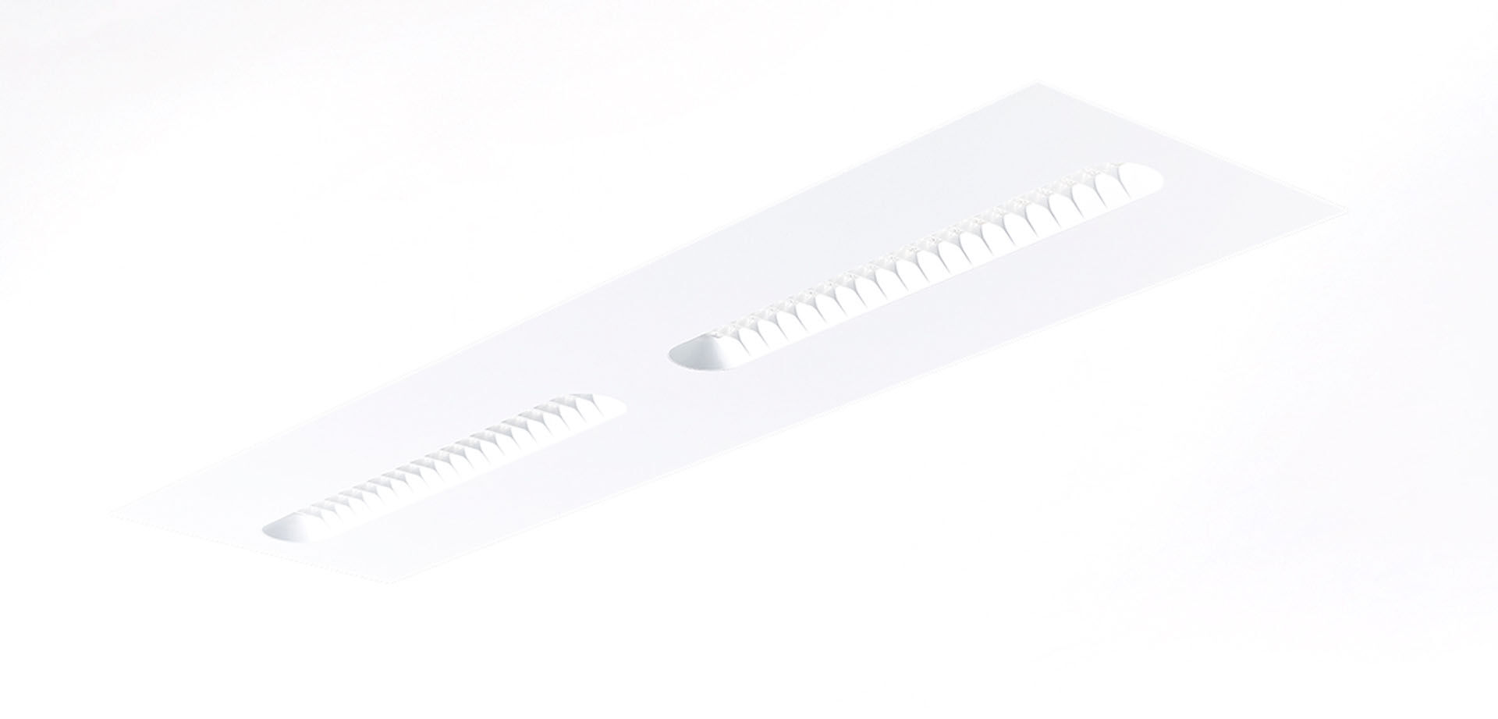
Luminaires encastrés avec optique Shielded Lens. Shielded lens , optique blanc polycarbonate (PC), distribution lumineuse moyennement extensive . Unités de protection avec extrémités arrondies. Version OFC, optimisé pour le confort. Dimensions: 1196 mm x 296 mm x 58 mm. Modulation M300, installation sur plafond modulaire avec profils T visibles. Flux lumineux: 2550 lm, Efficacité lumineuse: 138 lm/W. Consommation de courant: 18.5 W, DALI gradable. Fréquence: 50/60Hz AC. Tension: 220-240V. Classe d'isolation: classe I. Maintien de flux élévé; après 50 000 heures de fonctionnement, le luminaire conserve 95% de son flux lumineux initial. Température de couleur: 3000 K, Rendu des couleurs ra: 80. Tolérance de localisation chromatique (initialement MacAdam): ≤ 3 SDCM. Lentille protégée pour une distribution lumineuse sans éblouissement avec UGR <= 19 et luminances @ 65° 3000 Cd/m² cd/m² conforme à la norme EN 12464-1 pour des exigences visuelles élevées, par ex. écran d'affichage, bureaux. Sécurité photobiologique IEC/TR 62778: RG1. Caisson: tôle d'acier laquée, RAL9003 - blanc. Degré de protection IP: IP20. Classe d'efficacité énergétique source lumineuse selon directive UE 2019/2015: D. Essai au fil incandescent: 650°C. Garantie de 5 ans sur luminaire et driver. Certifications: CE, ENEC. Luminaire avec cablâge sans halogène. Le luminaire a été développé et produit selon la norme EN 60598-1 dans une société certifiée ISO 9001 et ISO 14001.

